RIWAYAT HIDUP
Nama Ulfah Maolani lahir di kampung cicantel RT.03 RW.10 Desa Girimukti, Kecamatan Cibatu, Kabupaten Garut. Anak pertama dari bapak Dede Supyan., S.Pd dan Ibu Rosyantini, dan merupakan anak pertama dari lima bersaudara, menyelesaikan pendidikan:
- Pendidikan Dasar di SDN Mekarsari 2, Kecamatan Cibatu, Kabupaten Garut pada tahun 1999-2004.
- Pendidikan Menengah Pertama di SMPI Al-Khaeriyyah, Kecamatan Cibatu, Kabupaten Garut pada tahun 2004-2007.
- Pendidikan menengah atas di SMAN 3 Garut, Kecamatan Cibatu, Kabupaten Garut pada tahun 2007-2010.
- Melanjutkan pendidikan di Universitas Pasundan Bandung pada tahun 2010-2014.
Dan menyelesaikan penulisan skripsi yang berjudul “penerapan model problem based learning untuk meningkatkan sikap toleransi dan prestasi belajar siswa kelas IV SDN Girimukti 3 Kabupaten Garut pada subtema Kebersamaan dalam keberagaman”

KEGIATAN PEMBELAJARAN DENGAN PENERAPAN MODEL PROBLEM BASED LEARNING SILKUS I

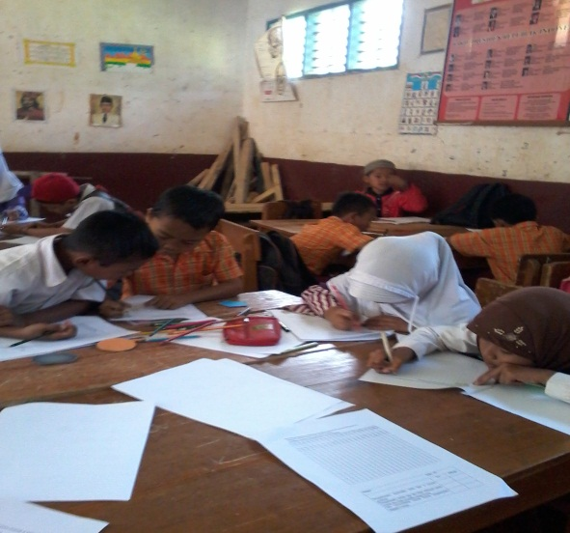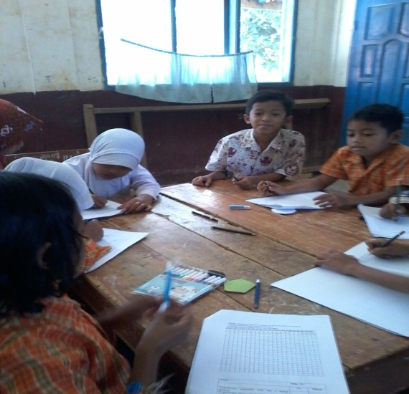
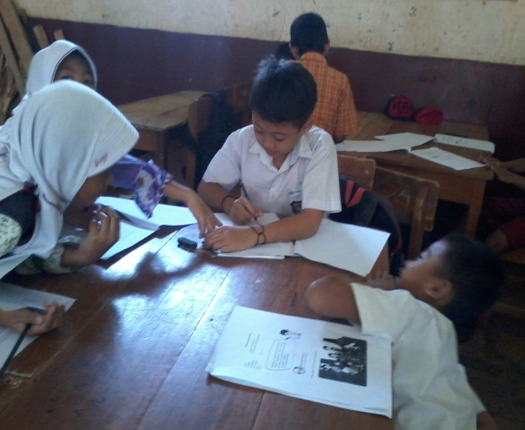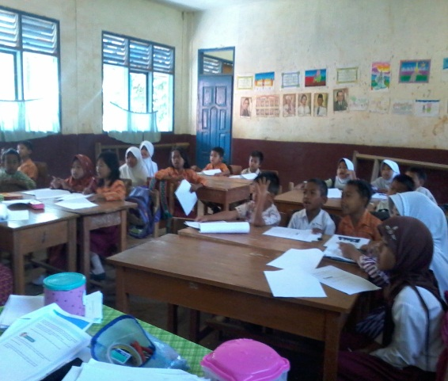
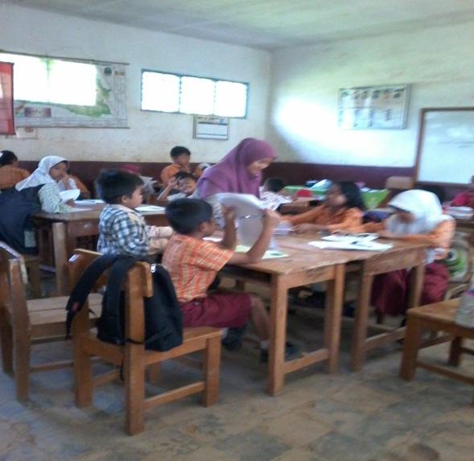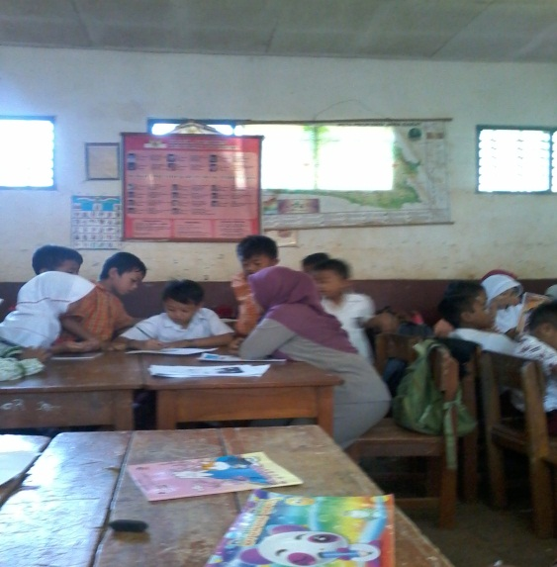
KEGIATAN PEMBELAJARAN DENGAN PENERAPAN MODEL PROBLEM BASED LEARNING SILKUS 2

